1. 发票管理

1、发票申请信息增加项目名称及项目地点；（**app、小程序要新加字段**）

2、个人端发票管理显示已开发票信息及开票进度（**app、小程序要新加字段**）；后台增加发票上传位置；

3、已开过的发票不可重复开；（**app、小程序需要验证是否已开过发票**）

二、消息通知

1.加“已回绝”，回绝时增加回绝理由（非必填）（**app、小程序**）（已添加已回绝tab,目前不清楚回绝页面是否存在，如果存在告知，不存在那是在详情页加以回绝按钮 ?）

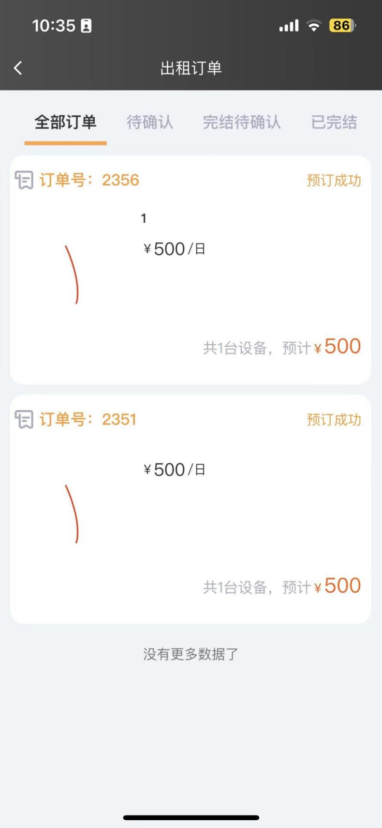

2.消息提醒的红点改成未读条数（**app、小程序**）( 已修改 )



3.app上也出现相应的未读条数（**app、小程序**）（已修改）

4.加一个“一键清除未读”的功能键（**app、小程序**）(页面已添加 接口暂无)

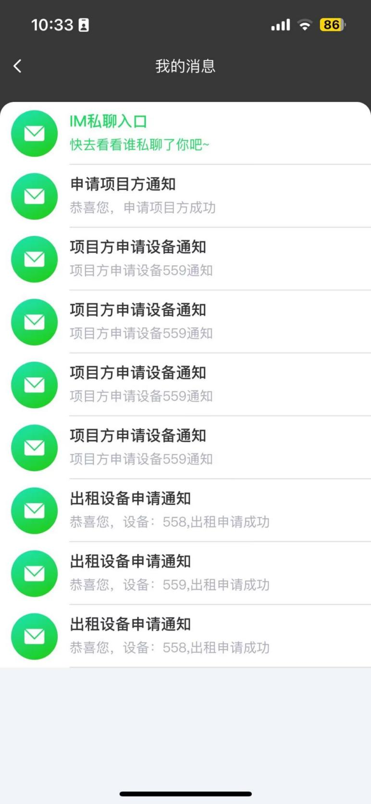

5.可从消息提示中跳转至所描述的订单；（**app、小程序，需要在消息内容中植入超链接，这个应该后端返回就行**）

( 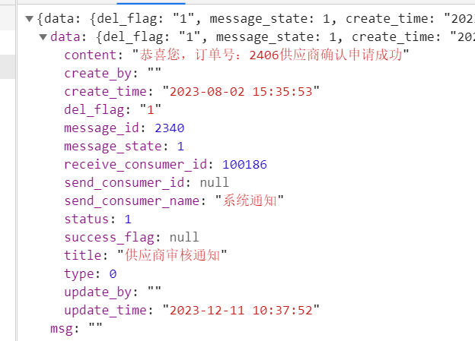

目前接口返回如上图，目前需要字段：isJump：判断该消息是否存在需要跳转的订单,orderId:需要跳转的订单号)

三、后台

1、后台与APP前端无法同步更新

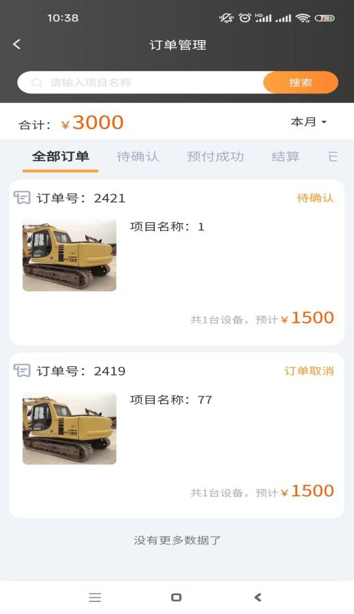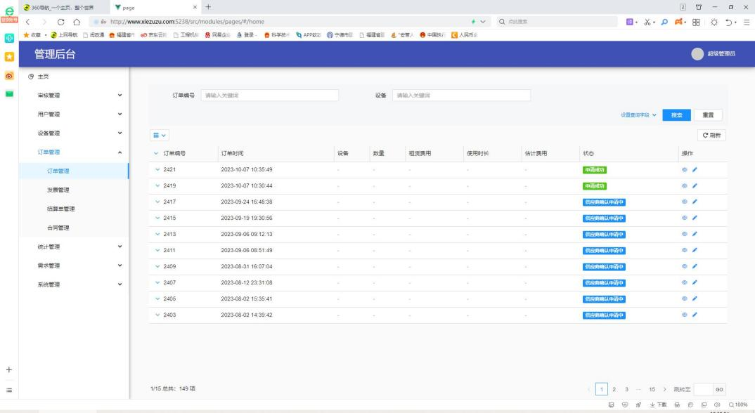

2、结算单管理状态无法调整

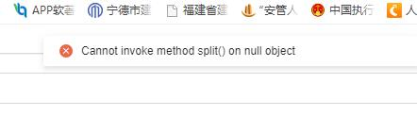

3、订单管理下所有子项增加项目信息

四、订单管理

1、订单修改项目名称和地址无法修改

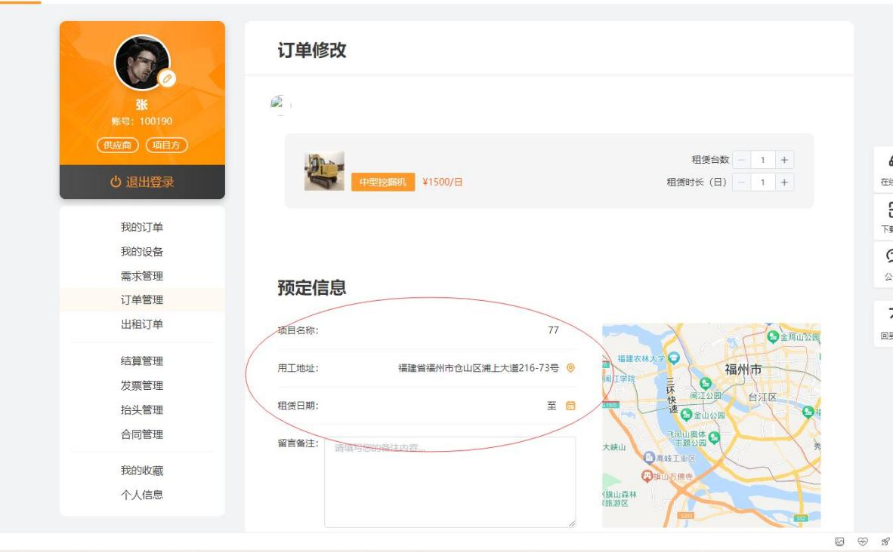

（**app、小程序**）

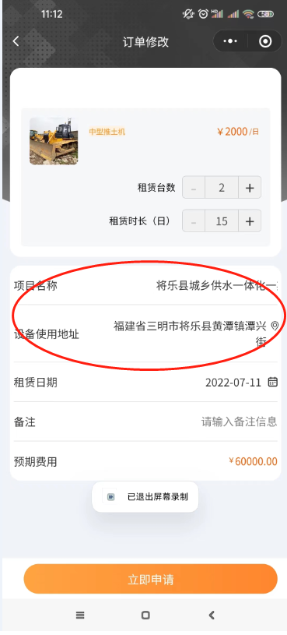

2、APP无订单修改选项 （**结算中的订单无法修改订单信息---这个没有问题**）

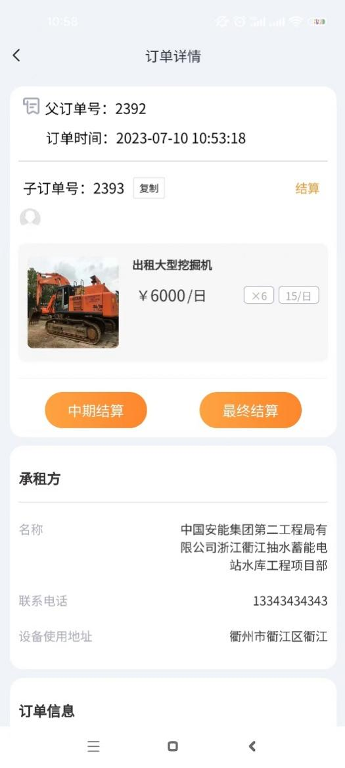

五、网页端修改

1、传真删除；

2、下载二维码更换

